TUẦN 21 (Từ ngày 06/02/2023 đến ngày 10/02/2023)
Thứ hai, ngày 06 tháng 02 năm 2023
TIN HỌC 4
Tiết 5 (4A) + tiết 6 (4B) + tiết 7 (4C)
Bài 2: Căn lề (Tiết 41)
I. YÊU CẦU CẦN ĐẠT:
1. Kiến thức:
- Hiểu các dạng căn lề trong một văn bản
- Biết căn lề một đoạn văn bản bất kì.
- Thể hiện tính tích cực sáng tạo trong quá trình học tập.
2. Năng lực:
- Luyện khả năng quan sát
- Phát triển năng lực tự học và giải quyết vấn đề, tự tin;
3. Phẩm chất:
Ham tìm tòi, khám phá kiến thức, yêu thích môn học chăm chỉ, trách nhiệm, nhân ái, có tinh thần hợp tác trong khi làm việc.
II. ĐỒ DÙNG DẠY HỌC:
1. Giáo viên:
- Máy tính, máy chiếu, sách giáo khoa
2. Học sinh: Sách giáo khoa, vở ghi
III. HOẠT ĐỘNG DẠY HỌC:
HOẠT ĐỘNG CỦA GIÁO VIÊN | HOẠT ĐỘNG CỦA HỌC SINH
1. KHỞI ĐỘNG:
- Ổn định lớp.  - HS nêu lại chữ gõ dấu huyền, dấu sắc, dấu nặng, dấu hỏi, dấu ngã  - Gv nhận xét, tuyên dương | - HS trả lời
2. HOẠT ĐỘNG HÌNH THÀNH KIẾN THỨC:
HĐ1: Các dạng căn lề.  - Giáo viên giới thiệu cho hs biết có những cách căn lề nào? Và các nút lệnh để căn lề.  - Cho hs quan sát đoạn văn trong sách giáo khoa.  Hỏi: Một đoạn văn ta có thể căn lề thành những dạng nào?  - Nhận xét câu trả lời.  HĐ2: Cách căn lề.  - Các bước thực hiện:  + Nháy chuột vào đoạn văn bản cần căn lề.  + Nháy chuột lên một trong 4 nút lệnh trên thanh Formating.  - Nhắc lại cách để chọn một đoạn văn bản. | - Chú ý lắng nghe và quan sát.  - Quan sát sách giáo khoa.  - Có 4 dạng là: Căn thẳng lề trái, căn thẳng lề phải, căn giữa, căn thẳng cả hai lề.  - Chú ý lắng nghe.  - Làm theo yêu cầu của GV.
3. HOẠT ĐỘNG LUYỆN TẬP, THỰC HÀNH:
* HS khởi động máy tính thực hành:
BT1: Khởi động phần mềm Word và thực hiện các bước sau:
1. Gõ từ Trường em
2. Nháy chuột nút căn lề giữa và quan sát kết quả căn lề
3. Nháy chuột ở từng nút căn lề phải, trái và hai bên. Quan sát và nhận xét các kết quả nhận được
- Gv hướng dẫn, quan sát Hs thực hành.
4. HOẠT ĐỘNG VẬN DỤNG, CỦNG CỐ:
- Yêu cầu HS nêu lại các nút lệnh căn lề?  - Nhận xét, tuyên dương tinh thần học tập. | - HS trả lời câu hỏi.  - Chú ý lắng nghe

Thứ ba, ngày 07 tháng 02 năm 2023
TIN HỌC 3
Tiết 5 (3A) + tiết 6 (3B) + tiết 7 (3C)
BÀI 9: THỰC HÀNH VỚI TỆP VÀ THƯ MỤC TRONG MÁY TÍNH (Tiết 21)
I. YÊU CẦU CẦN ĐẠT:
1. Kiến thức:
- Tìm hiểu được cấu trúc cây của một thư mục để biết nó chứa những thư mục con nào, những tệp nào.
- Thực hiện được việc tạo, xóa, đổi tên thư mục.
- Tìm được tệp ở thư mục cho trước theo yêu cầu.
2. Năng lực:
- Rèn luyện cho HS một số kĩ năng cơ bản trong sử dụng máy tính, kĩ năng tổ chức và lưu trữ thông tin trong máy tính.
3. Phẩm chất:
- Kiên trì, cẩn thận trong công việc, có ý thức nề nếp trong sắp xếp tổ chức thông tin.
II. ĐỒ DÙNG DẠY HỌC:
1. Giáo viên:
- Máy tính, máy chiếu, sách giáo khoa
2. Học sinh: Sách giáo khoa
III. CÁC HOẠT ĐỘNG DẠY HỌC:
HOẠT ĐỘNG CỦA GIÁO VIÊN | HOẠT ĐỘNG CỦA HỌC SINH
1. KHỞI ĐỘNG:  a. Mục tiêu: Kết nối bài học lí thuyết về sơ đồ hình cây, tổ chức thông tin trong máy tính sang bài học thực hành cụ thể sơ đồ hình cây về tệp và thư mục  b. Cách thức tiến hành:  - GV yêu cầu HS đọc đoạn hội thoại và mời 2 bạn đóng vai An và Khoa  - GV dẫn dắt HS vào bài: Để tìm hiểu cấu trúc cây của thư mục và các thao tác với tệp, thư mục, chúng ta cùng đến với bài hôm nay – Bài 9: Thực hành với tệp và thư mục trong máy tính.  2. HOẠT ĐỘNG HÌNH THÀNH KIẾN THỨC:  NHIỆM VỤ 1: Mở và tìm hiểu cấu trúc của một thư mục  a. Mục tiêu: Đạt được yêu cầu thứ nhất về kiến thức “Tìm hiểu được cấu trúc cây của một thư mục để biết nó chứa những thư mục con nào, những tệp nào”.  b. Cách tiến hành  - GV yêu cầu HS trả lời câu hỏi: Em hãy nhắc lại kiến thức về tệp, thư mục và ổ đĩa đã học ở Bài 8.  - GV nhấn mạnh lại kiến thức lí thuyết về tệp, thư mục và ổ đĩa:  + Tệp:  - Thông tin trong máy tính được lưu trữ thành các tệp (tệp văn bản, tệp hình ảnh, tệp video,…).  - Mỗi tệp đều có tên và biểu tượng.  + Thư mục:  - Các tệp được sắp xếp trong các thư mục để dễ quản lí và tìm kiếm.  - Biểu tượng của tệp là hình kẹp giấy.  - Mỗi biểu tượng đều có tên riêng.  - Mỗi thư mục đều có thể chứa các thư mục con khác.  + Ổ đĩa: các thư mục và tệp được lưu trữ trong các ổ đĩa. Ổ đĩa thường được đặt tên là C:, D:, E:,… Ổ đĩa còn gọi là thư mục gốc.  - GV hướng dẫn HS thực hành trên máy tính theo các bước trong SGK – tr.42.  - GV hướng dẫn HS mở ổ đĩa trên máy tính mình và quan sát để biết nội dung chứa bên trong ổ đĩa (thư mục con và tệp)  - GV mời 3-4 HS trình bày kết quả và nhận xét, đánh giá.  - GV quan sát HS thực hiện, nhận xét và sửa lỗi sai (nếu có)  NHIỆM VỤ 2: Thực hiện thao tác với thư mục  a. Mục tiêu: Đạt được yêu cầu số hai về kiến thức “Thực hiện được việc tạo, xóa, đổi tên thư mục”.  b. Cách tiến hành  - GV yêu cầu HS quan sát Hình 52 và trả lời câu hỏi: Em hãy chỉ ra đâu ra thư mục gốc, đâu là thư mục con trong Hình 52.  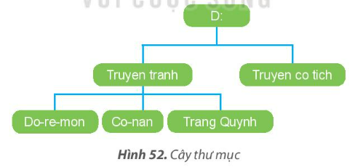  - GV mời 2-3 HS trả lời câu hỏi. HS khác lắng nghe và bổ sung  - GV nhận xét và đánh giá  - GV hướng dẫn HS thực hành tạo cây thư mục trên máy tính GV.  - GV yêu cầu HS thực hành trên máy tính của mình.  - GV quan sát, nhận xét và sửa lỗi (nếu có)  - GV hướng dẫn HS thực hành các yêu cầu trong SGK – tr43:  a) Tạo thư mục mới theo cây thư mục ở Hình 52.  b) Đổi tên thư mục Do-re-mon thành Hoang tu Ech  c) Xóa thư mục  - GV quan sát, nhận xét và sửa lỗi (nếu có)  NHIỆM VỤ 3: Tìm tệp ở thư mục cho trước theo yêu cầu.  a. Mục tiêu: Đạt được yêu cầu về kiến thức “Tìm được tệp ở thư mục cho trước theo yêu cầu”.  b. Cách tiến hành  - GV hướng dẫn HS thực hiện từng bước trong SGK – tr.45.  - GV nhấn mạnh việc tổ chức thư mục hợp lí sẽ dễ dàng tìm được thông tin theo yêu cầu.  - GV quan sát HS thực hành và sửa lỗi sai (nếu có)  - GV hướng dẫn HS thực hành dựa trên một thư mục cụ thể.  - GV nhận xét, đánh giá, sửa lỗi sai (nếu có) | - HS đóng vai  - HS trả lời  - HS lắng nghe và ghi nhớ  - HS quan sát và thực hiện theo trên máy của HS  - HS quan sát và thực hiện  - HS trình bày kết quả.  - HS lắng nghe và tiếp thu.  - HS trả lời:  + Thư mục gốc là D:  + Thư mục con của thư mục gốc là: Truyen tranh, Truyen co tich  + Thư mục con của thư mục Truyen tranh là: Do-re-mon, Co-nan, Trang Quynh  - HS lắng nghe và bổ sung  - HS lắng nghe và tiếp thu  - HS quan sát GV thực hành.  - HS thực hành theo hướng dẫn của GV  - HS lắng nghe và tiếp thu.  - HS thực hành theo hướng dẫn.  - HS lắng nghe và ghi nhớ.  - HS thực hành theo hướng dẫn của GV.  - HS lắng nghe và ghi nhớ  - HS lắng nghe và tiếp thu
3. HOẠT ĐỘNG VẬN DỤNG, CỦNG CỐ:
- Yêu cầu HS nêu lại các bước thao tác với thư mục  - Nhận xét, tuyên dương tinh thần học tập. | - HS trả lời câu hỏi.  - Chú ý lắng nghe

Thứ tư, ngày 08 tháng 02 năm 2023
TIN HỌC 5
Tiết 1 (5C) + tiết 2 (5A) + tiết 3 (5D) + tiết 4 (5B)
Bài 2: Tạo bảng trong văn bản (Tiết 41)
I. YÊU CẦU CẦN ĐẠT:
1. Kiến thức:
- Tạo ta các bảng biểu trong văn bản
- Biết cách chèn dòng, cột và xóa dòng, cột.
- Viết chữ trong bảng và tự tạo cho mình một bảng thời khóa biểu riêng.
2. Năng lực:
- Luyện khả năng quan sát
- Phát triển năng lực tự học và giải quyết vấn đề, tự tin;
3. Phẩm chất:
Ham tìm tòi, khám phá kiến thức, yêu thích môn học chăm chỉ, trách nhiệm, nhân ái, có tinh thần hợp tác trong khi làm việc.
II. ĐỒ DÙNG DẠY HỌC:
1. Giáo viên:
- Máy tính, máy chiếu, sách giáo khoa
2. Học sinh: Sách giáo khoa, vở ghi
III. HOẠT ĐỘNG DẠY HỌC:
HOẠT ĐỘNG CỦA GIÁO VIÊN | HOẠT ĐỘNG CỦA HỌC SINH
1. KHỞI ĐỘNG:
- Ổn định lớp.  - Gõ đoạn thơ trong bài đi học.  Hương rừng thơm đồi vắng  Nước suối trong thì thầm  Cọ xoè ô che nắng  Râm mát đường em đi.  - Gv nhận xét, tuyên dương | - HS thực hành
2. HOẠT ĐỘNG HÌNH THÀNH KIẾN THỨC:
HĐ1: Tạo bảng.  - Em thường nhìn thấy các bảng ở đâu?  - Em có thể tự tạo cho mình một bảng cần thiết theo cách sau:  1. Chọn nút lệnh Insert Table trên thanh công cụ.  2. Nhấn giữ nút trái chuột và kéo thả để chọn số hàng, số cột cho bảng rồi thả chuột.  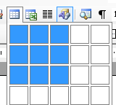  Bảng gồm 3 cột , 3 dòng  Luyện tập:  - Hãy tạo một bảng gồm 5 dòng, 6 cột.  Hãy lập thời khóa biểu của em bằng bảng trên.  - Hãy lập thời khóa biểu của em bằng bảng trên  HĐ2: Thao tác trên bảng  a) Thao tác trên các hàng của bảng  * Xóa hàng  - Khi thừa hàng muốn xóa bớt đi ta làm như sau:  1) Đặt con trỏ soạn thảo ở hàng cần xóa.  2) Vào menu Table \ Delete \ Row.  * Chèn hàng.  - Khi thiếu một hàng nào đó muốn bổ xung thêm ta phải làm như sau:  1) Đặt con trỏ soạn thảo vào một hàng.  2) Chọn Table \ Insert \ Rows Above.  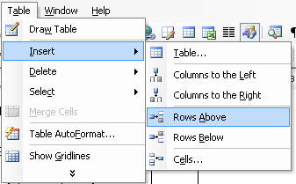  - Thực hành  Chèn thêm vào thời khóa biểu 2 hàng trên cùng với tên Thời Khóa Biểu và Thứ....  b) Thao tác trên các cột của bảng  Tương tự cách thao tác trên hàng ta có các thao tác trên cột như sau:  * Xóa cột:  1. Đặt con trỏ soạn thảo vào cột cần xóa.  2. Cọn Table \ Delete \ Columns  * Chèn cột:  1. Đặt con trỏ soạn thảo vào một cột  2. Chọn table \ Insert \ Colum to the left để chèn thêm cột vào trống vào bên phải hoặc bên trái cột đó.  - Yêu cầu HS nhắc lại | - Ở các bảng thông báo, bảng tin, phân công việc trong cơ quan.  - Chú ý, ghi nhớ.  - Thực hành  - Quan sát ghi nhớ.  - Thực hành theo hướng dẫn của Gv.  - Quan sát, ghi nhớ  - Làm theo yêu cầu của Gv ( 2, 3 em)
3. HOẠT ĐỘNG LUYỆN TẬP, THỰC HÀNH:
* HS khởi động máy tính thực hành:
T1: Khởi động phần mềm Word và tạo 1 bảng có 4 hàng và 3 cột
T2: Soạn thảo nội dung vào bảng theo mẫu (SGK/85)
- Gv hướng dẫn, quan sát Hs thực hành.
4. HOẠT ĐỘNG VẬN DỤNG, CỦNG CỐ:
- Yêu cầu HS nêu các tạo bảng?  - Nhận xét, tuyên dương tinh thần học tập. | - HS trả lời câu hỏi.  - Chú ý lắng nghe

Thứ năm, ngày 09 tháng 02 năm 2023
TIN HỌC 4
Tiết 5 (4B) + tiết 6 (4A) + tiết 7 (4C)
Bài 2: Căn lề (Tiết 42)
I. YÊU CẦU CẦN ĐẠT:
1. Kiến thức:
- Hiểu các dạng căn lề trong một văn bản
- Biết căn lề một đoạn văn bản bất kì.
- Thể hiện tính tích cực sáng tạo trong quá trình học tập.
2. Năng lực:
- Luyện khả năng quan sát
- Phát triển năng lực tự học và giải quyết vấn đề, tự tin;
3. Phẩm chất:
Ham tìm tòi, khám phá kiến thức, yêu thích môn học chăm chỉ, trách nhiệm, nhân ái, có tinh thần hợp tác trong khi làm việc.
II. ĐỒ DÙNG DẠY HỌC:
1. Giáo viên:
- Máy tính, máy chiếu, sách giáo khoa
2. Học sinh: Sách giáo khoa, vở ghi
III. HOẠT ĐỘNG DẠY HỌC:
HOẠT ĐỘNG CỦA GIÁO VIÊN | HOẠT ĐỘNG CỦA HỌC SINH
1. KHỞI ĐỘNG:
- Ổn định lớp.  - HS nêu lại các nút lệnh căn lề  - Gv nhận xét, tuyên dương | - HS trả lời
2. HOẠT ĐỘNG LUYỆN TẬP, THỰC HÀNH:
* HS khởi động máy tính thực hành:
BT1: T2. Gõ bài ca dao sau:
Trâu ơi ta bảo trâu này
Trâu ra ngoài ruộng trâu cày với ta
Cấy cày vốn nghiệp nông gia
Ta đây, trâu đấy ai mà quản công
Bao giờ cây lúa còn bông
Thì còn ngọn cỏ ngoài đồng trâu ăn.
BT2: Hãy trình bày bài ca dao trong bài thực hành T2 theo dạng:
+ Căn lề trái.
+ Căn lề phải.
+ Căn giữa
Theo em cách nào là phù hợp nhất?
- Hướng dẫn hs thực hành
- Quan sát, sửa lỗi cho hs trong khi thực hành.
- Nhận xét quá trình thực hành của hs.
3. HOẠT ĐỘNG VẬN DỤNG, CỦNG CỐ:
- Yêu cầu HS nêu lại các nút lệnh căn lề?  - Nhận xét, tuyên dương tinh thần học tập. | - HS trả lời câu hỏi.  - Chú ý lắng nghe

Thứ sáu, ngày 10 tháng 02 năm 2023
TIN HỌC 5
Tiết 1 (5A) + tiết 2 (5D) + tiết 3 (5B) + tiết 4 (5C)
Bài 2: Tạo bảng trong văn bản (Tiết 42)
I. YÊU CẦU CẦN ĐẠT:
1. Kiến thức:
- Tạo ta các bảng biểu trong văn bản
- Biết cách chèn dòng, cột và xóa dòng, cột.
- Viết chữ trong bảng và tự tạo cho mình một bảng thời khóa biểu riêng.
2. Năng lực:
- Luyện khả năng quan sát
- Phát triển năng lực tự học và giải quyết vấn đề, tự tin;
3. Phẩm chất:
Ham tìm tòi, khám phá kiến thức, yêu thích môn học chăm chỉ, trách nhiệm, nhân ái, có tinh thần hợp tác trong khi làm việc.
II. ĐỒ DÙNG DẠY HỌC:
1. Giáo viên:
- Máy tính, máy chiếu, sách giáo khoa
2. Học sinh: Sách giáo khoa, vở ghi
III. HOẠT ĐỘNG DẠY HỌC:
HOẠT ĐỘNG CỦA GIÁO VIÊN | HOẠT ĐỘNG CỦA HỌC SINH
1. KHỞI ĐỘNG:
- Ổn định lớp.  - Nêu các bước tạo bảng?  - Gv nhận xét, tuyên dương | - HS trả lời
2. HOẠT ĐỘNG LUYỆN TẬP, THỰC HÀNH:
* HS khởi động máy tính thực hành:
BT1: T4. Tạo bảng lịch tháng 1 sgk/ 86 .
BT2: T5. Em hãy tạo một bảng ghi điểm kiểm tra các môn Toán, Tiếng Việt và Tin học trong tháng vừa qua của các bạn trong tổ.
BT3: T6. Em hãy lập một bảng ghi những số điện thoại cần thiết
115: Gọi cấp cứu
117: Hỏi giờ
118: Tự thử chuông
119: Báo sửa điện thoại
141: Nhắn tin hệ thống VINAPHONE
142: Giải đáp cước phí
* Hướng dẫn Hs thực hành.
3. HOẠT ĐỘNG VẬN DỤNG, CỦNG CỐ:
- Yêu cầu HS nêu cách tạo bảng?  - Nhận xét, tuyên dương tinh thần học tập. | - HS trả lời câu hỏi.  - Chú ý lắng nghe

CÔNG NGHỆ 3
Tiết 5 (3A) + tiết 6 (3B) + tiết 7 (3C)
BÀI 7: DỤNG CỤ VÀ VẬT LIỆU LÀM THỦ CÔNG (Tiết 21)
I. YÊU CẦU CẦN ĐẠT:
1. Kiến thức:
- Kể được tên một số vật liệu, dụng cụ đơn giản để làm thủ công
- Lựa chọn được vật liệu làm thủ công phù hợp, đúng yêu cầu.
2. Năng lực:
- Hiểu biết công nghệ: Kể được tên một số vật liệu, dụng cụ đơn giản để làm thủ công. Lựa chọn được vật liệu phù hợp, đúng yêu cầu.
- Tự chủ và tự học: sử dụng các dụng cụ và vật liệu phù hợp để trang trí thêm góc học tập và giúp hỗ trợ việc học tập hiệu quả.
- Giao tiếp và hợp tác: Nhận biết và mô tả được các vật liệu, dụng cụ. Có thói quen trao đổi, giúp đỡ nhau trong học tập; biết cùng nhau hoàn thành nhiệm vụ học tập theo hướng dẫn của thầy cô.
3. Phẩm chất:
- Chăm chỉ: Ham học hỏi, tìm tòi để mở rộng hiểu biết và vận dụng kiến thức đã học về dụng cụ, vật liệu vào học tập và cuộc sống hằng ngày trong gia đình.
- Trách nhiệm: Có ý thức bảo quản, giữ gìn dụng cụ, vật liệu trong gia đình. Có ý thức sắp xếp dụng cụ, vật liệu gọn gàng.
II. ĐỒ DÙNG DẠY HỌC:
1. Giáo viên:
- Một số dụng cụ thủ công; sản phẩm mẫu thủ công; tranh ảnh ở sách giao khoa;
2. Học sinh: Sách giáo khoa
III. CÁC HOẠT ĐỘNG DẠY HỌC:

HOẠT ĐỘNG CỦA GIÁO VIÊN | HOẠT ĐỘNG CỦA HỌC SINH
1. KHỞI ĐỘNG:  a. Mục tiêu: Huy động những kiến thức, kĩ năng, kinh nghiệm của bản thân về các vật dụng thủ công để làm các sản phẩm thủ công. Kích thích tính tò mò, sự hứng thú và tạo tâm thế học tập cho HS ngay từ đầu tiết học.  b. Cách thức tiến hành:  - GV tổ chức cho học sinh chơi trò chơi trên powerpoint trả lời các câu hỏi và dẫn dắt vào bài học:  1. Cây suôn đuồn đuột  Trong ruột đen thui  Con nít lui cui  Dẫm đầu đè xuống!  Là cái gì?(Bút chì)  2.Đầu vuông đuôi vắn như nhau  Thân chia nhiều dốt rất mau, rất đều  Tính tình chân thực đáng yêu  Muốn biết dài ngắn mọi chiều có em?  (Thước kẻ)  3. Đưa hình ảnh giấy màu và hỏi đây là gì?  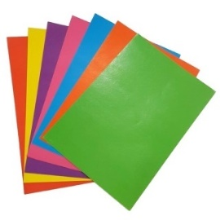  Giấy màu  4. Đủ màu: trắng, xám, đỏ, vàng  Nước vào sẽ dẻo, dễ dàng nặn chơi  Trở nên rắn chắc khi khô  Nhà ai cũng có vài đồ đã nung?  (đất sét)  - GV gọi HS chơi  - GV nhận xét và dẫn dắt vào bài học: Các đồ dùng các em vừa tìm được qua việc chơi trò chơi đó là các dụng cụ và vật liệu thủ công. Vậy ngoài các dụng cụ và vật liệu thủ công tren còn có những dụng cụ và vật liệu nào nữa để tìm hiểu rõ hơn các em sẽ cùng cô vào học bài 7: Dụng cụ và vậy liệu làm thủ công. (tiết 1)  2. HOẠT ĐỘNG HÌNH THÀNH KIẾN THỨC: HĐ1: Tìm hiểu chung về dụng cụ và vật liệu làm thủ công (13-15p)  a. Mục tiêu: Giúp HS hình thành kiến thức khái quát về một số loại vật liệu, dụng cụ để làm thủ công phổ biến dùng cho HS cấp Tiểu học. Giúp HS biết một số các tạo hình cơ bản với một số vật liệu thủ công.  b. Cách thức tiến hành  - GV tổ chức cho HS chơi trò chơi theo nhóm 4: Nhìn nhanh – nhớ đúng  + GV chiếu bức tranh trong thời gian 1 phút sau đó ẩn bức tranh và yêu cầu HS ghi lại tên các đồ dùng mà em đã nhìn thấy trong ảnh.  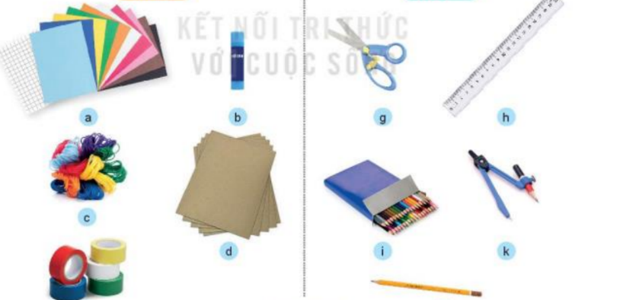  - Gv yêu cầu học sinh ghi bảng nhóm tên các đồ dùng sau khi làm việc nhóm 4. Nhóm nào làm đúng nhiều nhất được thưởng.  - GV nhận xét - chiếu lại Hình 1 và hỏi: Theo các những đồ dùng nào gọi là dụng cụ thủ công; những đồ dùng nào gọi là vật liệu thủ công?  - GV yêu cầu HS chia sẻ nhóm đôi: Ngoài những vật liệu và dụng cụ làm thủ công trong Hình 1, em hãy kể thêm các vật liệu và dụng cụ khác mà em biết?  - GV nhận xét và kết luận: Dụng cụ và vật liệu thủ công là những yếu tố chính tạo ra các sản phẩm thủ công.  - GV cho HS chơi trò chơi “Ghép đôi” tìm tên gọi phù hợp với các bức tranh. (GV chuẩn bị sẵn tranh và thẻ chữ phù hợp với tranh để HS thực hiện chơi ghép đôi theo nhóm 6)  + Tranh  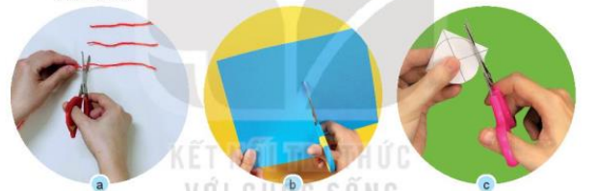  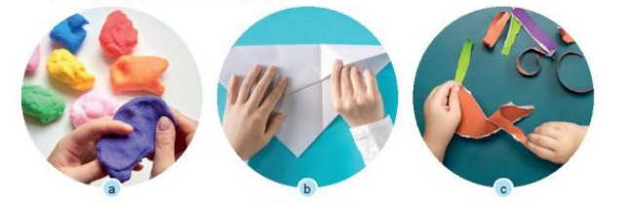  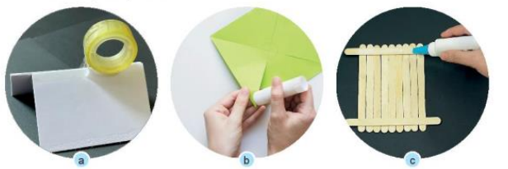  + Thẻ chữ: Xé, nặn, gấp, cắt đường thẳng, cắt đường cong, cắt các đoạn khác nhau, dán bằng hồ dán, dán bằng keo sữa, dán bằng băng dán  - GV mời đại diện các nhóm trình bày kết quả.  - GV mời đại diện 3 nhóm lên phân loại các cách tạo hình: a) Dùng tay tạo hình; b) Dùng kéo tạo hình; c) Dùng vật liệu hỗ trợ dán  - GV kết luận: Chúng ta có nhiều cách tạo hình với vật liệu thủ công khác nhau.  HĐ2: Tìm hiểu cách lựa chọn vật liệu làm thủ công (15-17p)  a. Mục tiêu: Giúp HS lựa chọn được vật liệu làm thủ công phù hợp và đúng yêu cầu.  b. Cách thức tiến hành  *Tính chất của liệu làm thủ công:  - GV yêu cầu HS thảo luận nhóm 2, Quan sát Hình 5 và trả lời câu hỏi:  + Mời 1 – 2 HS nêu tên các vật liệu có trong hình 5.  + Vật liệu nào có tính chất mềm, cứng, thấm nước, không thấm nước?  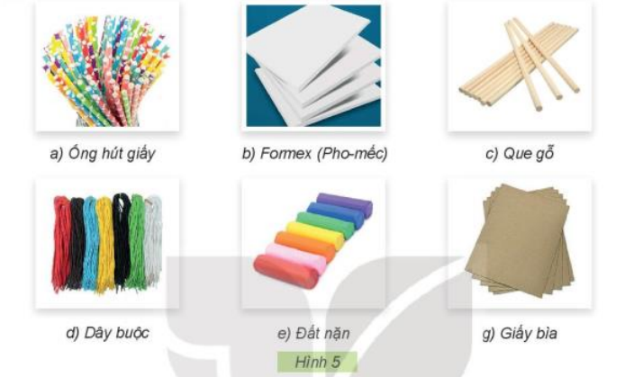  - GV hỏi thêm: Em hãy nêu một số sản phẩm thủ công được tạo ra từ các vật liệu trên?  - GV chiếu thêm 1 số hình ảnh các sản phẩm được tạo từ các vật liệu trên.  - GV kết luận: Mỗi vật liệu khác nhau có thể tạo ra được các sản phẩm thủ công khác nhau.  * Quan sát tranh và xác định:  - GV gợi ý HS khai thác Hình 6 thông qua một số câu hỏi phụ như:  + Trong tranh có những sản phẩm thủ công nào?  + Những sản phẩm ấy được làm từ những vật liệu nào?  => GV chốt: Vật liệu làm thủ công có nhiều loại. Khi lựa chọn vật liệu thủ công, cần chọn loại có tính chất phù hợp, an toàn, không độc hai và tận dụng vật liệu tái chế.  => Gv mở rộng: Kể tên một số sản phẩm thủ công đã được tạo nên từ các vật liệu tái chế.  - GV chiếu hình ảnh một số sản phẩm thủ công đươc làm từ vật liệu tái chế để giới thiệu thêm cho HS.  3. HOẠT ĐỘNG VẬN DỤNG, CỦNG CỐ:  a. Mục tiêu: Giúp HS kết nối kiến thức đã học về dụng cụ và vật liệu làm thủ công vào thực tiễn trong đời sống. Hoạt động này hướng tới mục tiêu hình thành và phát triển năng lực sử dụng công nghệ của HS.  b. Cách thức tiến hành:  ? Hôm nay em biết thêm những kiến thức gì?  ? Nhắc lại nội dung bài học hôm nay?  ? Em có cảm nhận gì về tiết học hôm nay?  - GV nhận xét, đánh giá tiết học, tuyên dương  - Dặn dò: HS về nhà xem lại bài và xem trước tiết 2 của bài. |  | - HS quan sát, suy nghĩ và trả lời câu hỏi.  - 1-2 HS trả lời câu hỏi, HS khác nhận xét, góp ý.  - HS lắng nghe, nhắc lại tên bài  - HS quan sát Hình 1, thảo luận nhóm 2 và ghi vào vở.  - HS chơi theo nhóm 4  - Tên các đồ dùng có trong ảnh: keo; giấy màu, chỉ màu; băng dán màu; bìa; kéo; thước; bút màu; compa; bút chì...  - HS trả lời  - HS chia sẻ nhóm đôi.  - HS lắng nghe  - HS thực hiện chơi Ghép đôi theo nhóm 6.  - Đại diện 2, 3 nhóm trả lời  - Đại diện 3 nhóm lên phân loại  - HS lắng nghe  - HS quan sát Hình 5 và trả lời câu hỏi:  + HS nêu  + HS nêu  - HS trả lời.  - HS quan sát  - HS lắng nghe.  - HS quan sát và trả lời câu hỏi.  - HS lắng nghe, ghi nhớ  - HS chia sẻ  - HS quan sát  - 1-2 HS chia sẻ  - 1 số HS nêu  - HS chia sẻ cảm nhận  - HS lắng nghe để thực hiện

